臺南市政府觀光旅遊局
附件1-1
其他性別平等(非CEDAW)宣導辦理成果報告
機關單位 | 臺南市政府觀光旅遊局 |  |  |  | 辦理日期 |  | 109年7月11日至12日
活動名稱 | 2020葫蘆埤自然公園童趣節 |  |  |  | 宣導對象 |  | 親子、家庭成員
宣導人數 | 性別 |  |  | 共計
 | 女 | 男 | 其他
 | 1,978 | 1,939 | 0 | 3,917
宣導內容
宣導目的及內容簡述：  宣導目的：  藉由活動辦理吸引親子族群前來，讓小朋友及家長都能一起接受性平的觀念，以避免可能有的性別歧視。  內容簡述：  - 跟著貓咪漫遊趣：喵大王在葫蘆埤玩耍的時候，在園區裡面玩著玩著，作為跟班的小貓咪就在園區裡面走丟了，快跟著殘留的貓咪影像立牌線索，走到各個關卡，找尋遺失的小貓咪碎片。  - 憶起說：說故事活動。  - 藝起玩：魔術、氣球街藝表演。 |  |  |  |  |  | 主要宣導的性別平等概念(可複選)：  □多元性別(認識LGBTI-女同志、男同志、雙性戀、跨性別和雙性人處境及保障其權益、尊重多元性別等)  □促進女性參與STEM(科學、技術、工程、數學)領域  ■防治性別暴力及翻轉性別權力關係  □杜絕數位性暴力  ■其他：親子活動
宣導管道 | □網路平台(含FB、Line、Youtube、Instagram等)  □影片播放(廣告等) □廣播 □電視牆  ■活動設攤 □競賽 □平面廣告空間  □研討會、座談會、說明會 □性別平等意識培力課程、工作坊  ■其他拼圖闖關

宣導活動照片
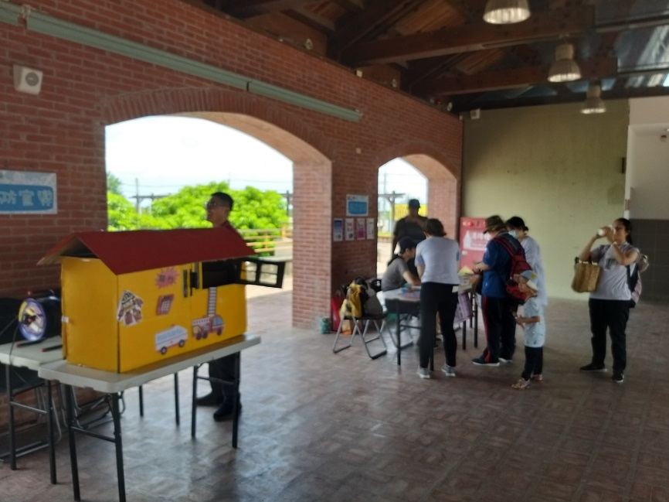
活動攤位宣導
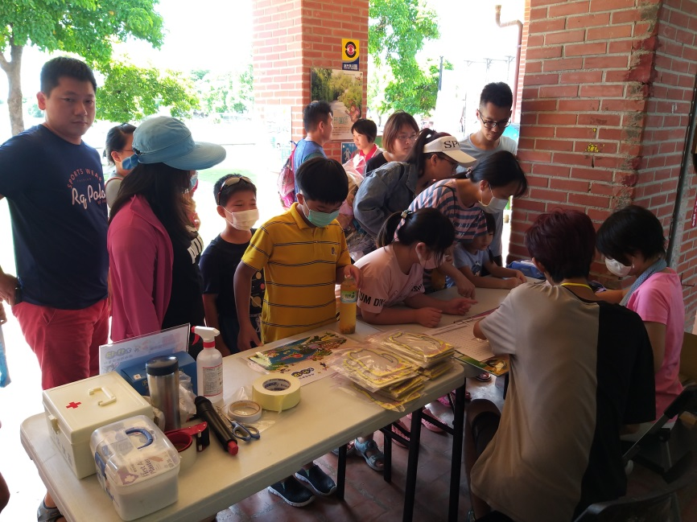
現場活動宣導
